回望2021|守卫香江，那些值得铭记的画面...

原创 有里儿有面 [有理儿有面](javascript:void(0);)

**有理儿有面**

微信号 youli-youmian

功能介绍 你说是不是

2022-01-03[原文](https://mp.weixin.qq.com/s?__biz=Mzg3MjEyMTYyNg==&mid=2247550064&idx=1&sn=a0062a85df587fa30a355d2ae4bc1d78&chksm=cef65005f981d913010f054e55d26ca07f4f2b928000ba5b8db734c1f6135b09f521e04f0fca&scene=27#wechat_redirect&cpage=14) 发表于

收录于合集





**全文共3313字，图片13张,预计播放时间为9分钟。**

**文章首发于“有理儿有面”（youli-youmian），欢迎大家在朋友圈和微信群转发。**

**公众号及其他平台转载请在后台留言。**



▼

岁月如梭，川流不息，不知不觉，2022悄然来临。

在这岁序更替，万物生长之际，隔空遥望正在恢复勃勃生机走向再度繁荣的香江，这一年为之呕心沥血披荆斩棘的一幕幕，不禁浮现在眼前：

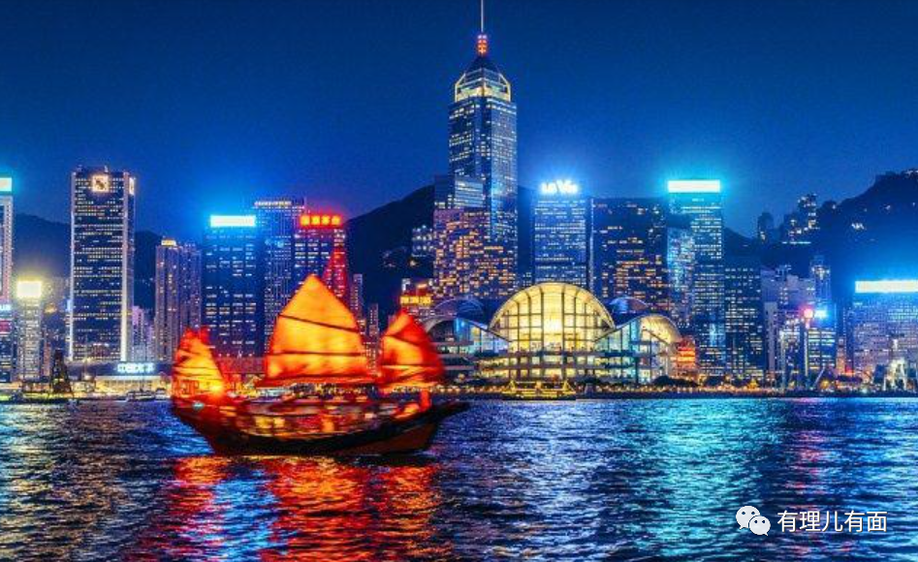

**这是国安利剑怒斩狂魔的一年。**

2021开年之初，一帮妄图分裂中国颠覆特区政府的魑魅魍魉遭遇国安利剑问斩，林卓廷、杨岳桥、朱凯迪、戴耀廷、胡志伟、何桂蓝等等50余名乱港分子接连被送入监狱吃牢饭，那是香港国安法落地后出动警力最多、拘捕数量和范围最广、声势最为浩大的一次“国安亮剑”行动！也是在2021年，首宗违反香港国安法、驾驶摩托车撞击执勤港警的港毒唐英杰被香港高等法院判处监禁9年吊销驾驶证10年；港警国安处成立后首次亮剑拘捕的港毒组织“学生动源”前召集人钟翰林，在狱中先是玩“佛系”“逃避世事”，最终承认分裂国家及洗黑钱控罪并请求轻判。正邪交锋，他们败了。

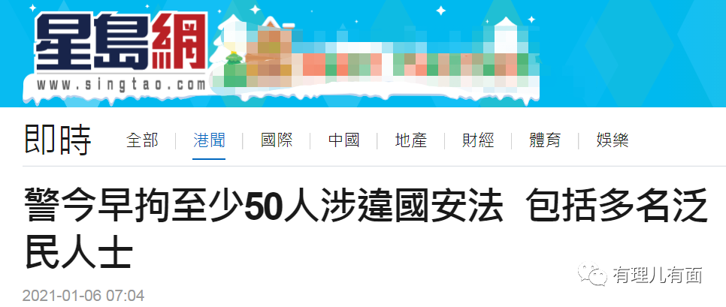

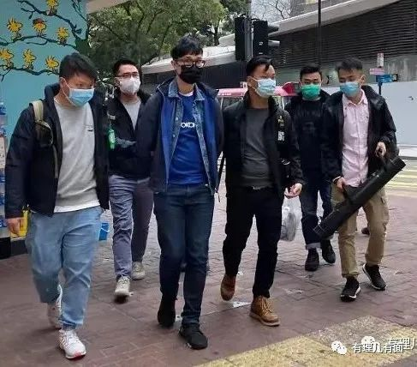

**这是港毒大毒虫及其西方主子失望、纷纷败退的一年。**

号称“中国通”的加拿大驻香港总领事南杰瑞，凄凄惨惨离开香港；长期祸乱香港媒体的美国人、香港电台广播处长梁家荣，被提前解约离开了香港电台；英籍的香港终审法院非常任法官何熙怡，在原来任期到期后表示因私人原因不再续任；吃饭砸锅的港毒区议员李轩朗、丘文俊、刘家衡等50多人逃了；人送绰号“老鬼汉奸”的港毒头目、香港民主党现任副主席李永达，也感到时日无多仓皇出逃...

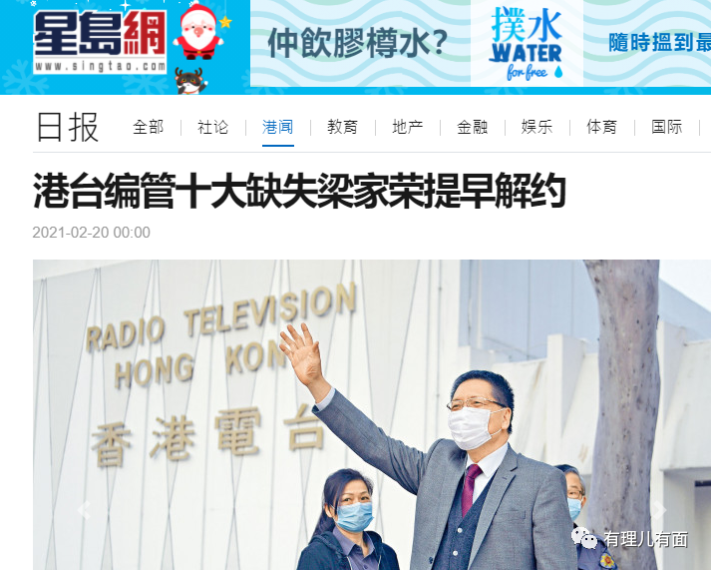

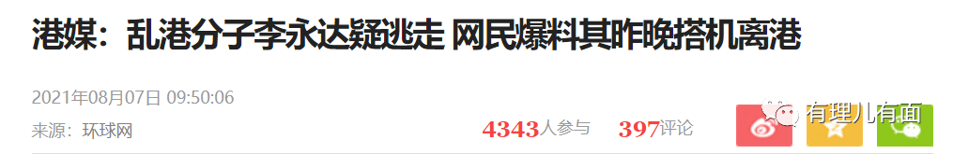

**这是我们见证太多“坏人”自食其果的一年。**

面对法律的正义审判，参与非法初选一帮昔日上蹿下跳的港毒分子，有的斯文扫地装病昏倒瘫倒在法庭上，有的在法庭上多次痛哭装孙子，还有人更是语出惊人，表示为了自由愿意遵守一切保释条件，包括为法官摘下天上的星星，“只要该星体位于大气层内”。法庭外，他们的主子，那些来自欧盟、美国、英国、加拿大、荷兰、德国及瑞典等国的所谓外交官及领事馆职员，奔丧式的整整齐齐出场，尽心欣赏马仔的表演，榨取着这帮炮灰走狗的最后价值。

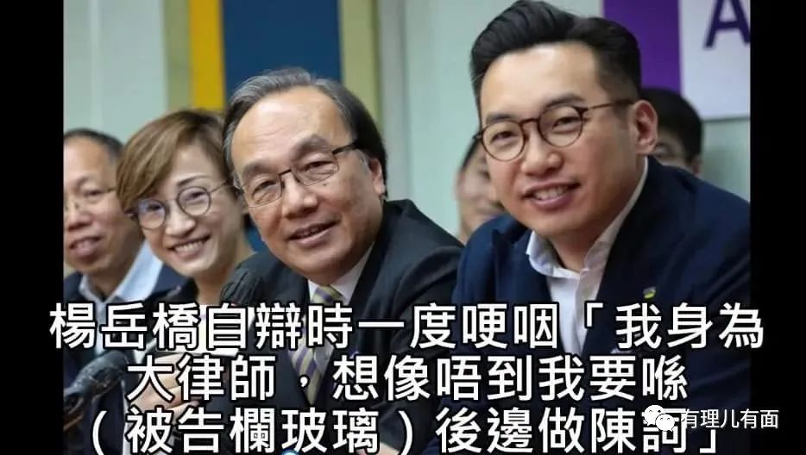

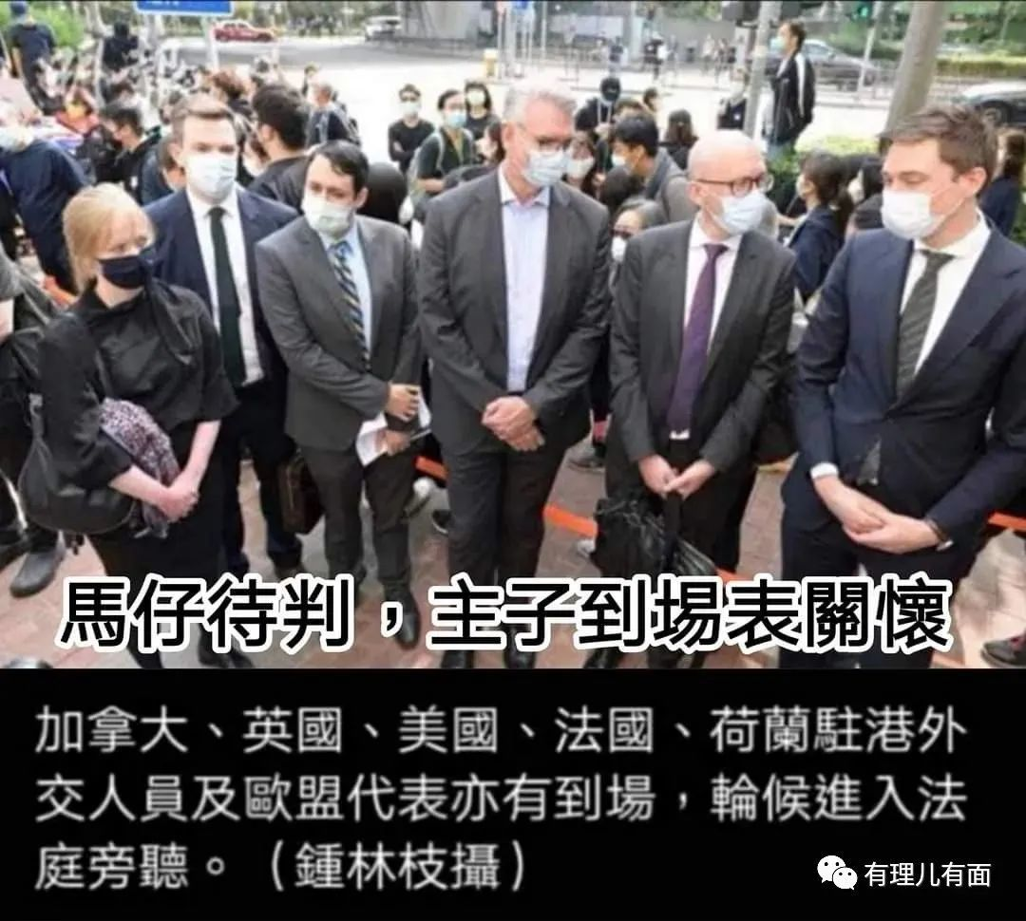

**这是我们验证港毒“抗争本是生意经，利字当头均可抛”结论的一年。**

12逃台港毒，被广东海警抓获后在深圳看守所蹲完香港监狱接着蹲，接受内地爱国主义教育后幡然醒悟，更有人积极转做污点证人指认出幕后资助黑手黎智英；吃喝嫖赌乱港议员刘家衡拖欠手足工资欠下170万，却带着他主营色情业务的老婆跑去了印度；面对特区政府宣誓效忠要求，有“黄尸”公务员更是跌破做人下限，说为了钱做狗都行，还时不时的“汪、汪”地学狗叫；就连一起2019年在铜锣湾维多利亚公园非法集会的乱港大佬黎智英、李卓人、蔡耀昌、梁耀忠、胡志伟等人，面对法庭审理在是否认罪上也出现不同反应；还有那个逃亡港毒许智峰，即使逃亡英国也还是受到罗冠聪挤兑，不得不迁徙到澳大利亚继续他的“残害手足生意”...

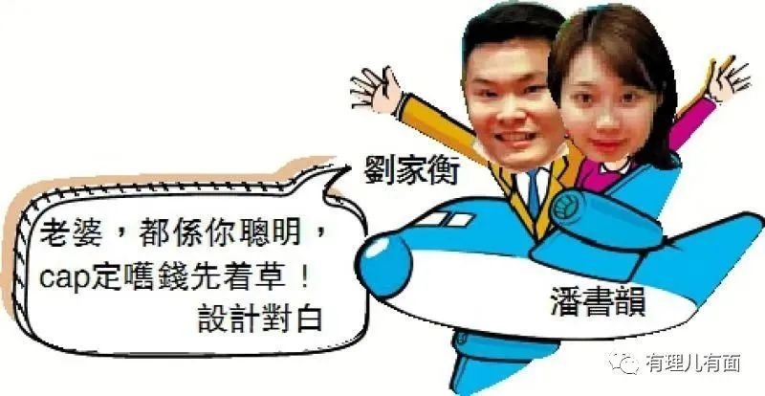

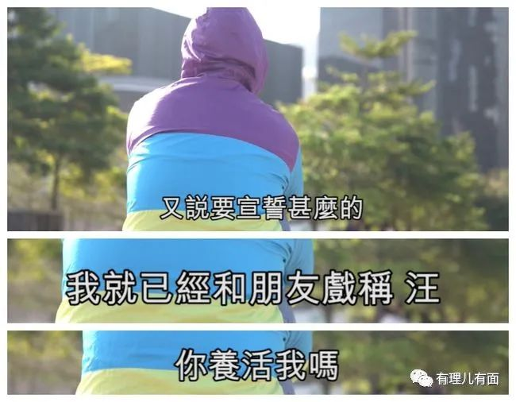

**这是我们听闻太多逃亡港毒悲惨遭遇故事的一年。**

“嫖到失联”的郑文杰通过媒体爆料自己可能随时就会被彻底抛弃；参与“非法初选”港毒议员丘文俊，自爆自己逃港流亡英国后度日如年生不如死，有时候甚至想找个“高山断崖绝壁一跃解忧”；港毒区议员李家伟自爆自己听从英国BNO忽悠逃亡英国，结果一直未有正式居留身份又面临生计问题，最想做的事就是“尽快回家”；至于听从英国BNO忽悠的一大批底层曱甴，到了英国才发现遭遇就业、上学、求医、住房、疫情等等一系列歧视，不得已又拖家带口大包小包回流香港。最为“壮烈”的，还是要数英国准备在不列颠岛上实现港毒的“远大独立目标”的曱甴，他们在帝国黑警的棍棒拳脚下打得鼻青脸肿。

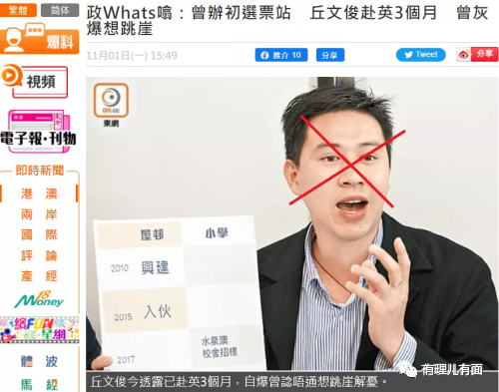

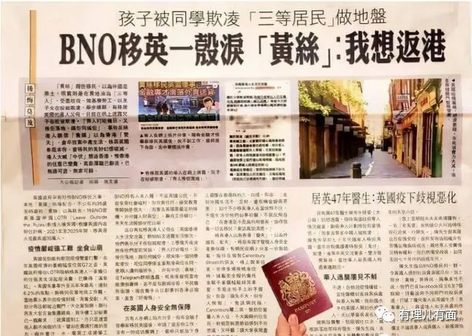

**这是我们见证太多乱港组织折戟沉沙灰飞烟灭的一年。**

香港壹传媒、香港教协、支联会、民间人权阵线、“石墙花”、“612基金”、“热血公民”、“贤学思政”、“职工盟”、“新民主同盟”等等罪行累累的乱港大台接连解散...港媒报道，2021年至少58个这样的“民间组织”停运；就连香港政坛大党“公民党”，也由于其成员大部违法被捕濒临“亡党”！国安利剑的威武之风还在荡涤校园的污泥浊水：操纵反中乱港话题上位的香港中文大学学生会解散，一批港毒学生会名存实亡...

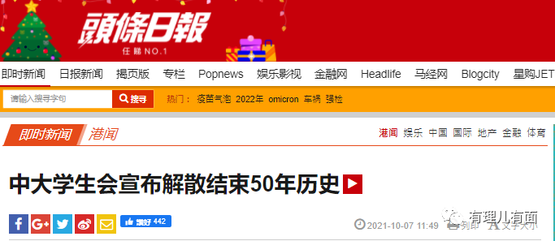

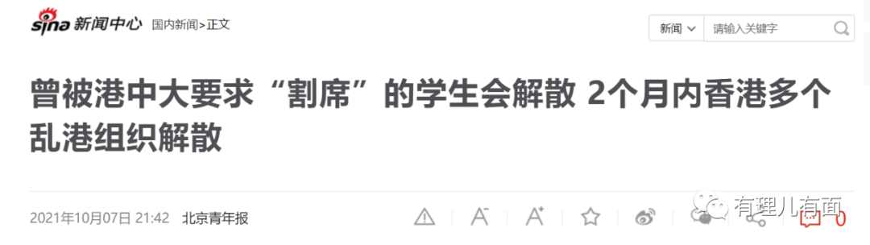

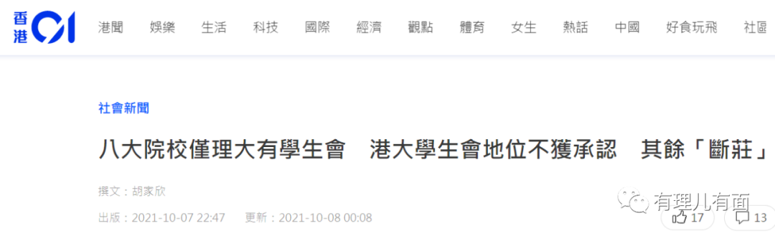

**这是我们见证太多入狱港毒感受描绘铁窗生活的一年。**

昔日风光满满的港毒议员林卓廷等一众港毒头目入狱后通过其脸书管理员抹黑牢狱伙食差自己消瘦了很多，皮肤蜡黄白发增多，监狱内进行身体锻炼都是徒劳，说不好还会有反效果，一个劲买惨鼓动黄色经济圈的曱甴们快来捐钱；最会演出搞笑的，还是要数由于涉及涉黎智英的一宗非法集会案判决入狱服刑的港毒单仲偕，他称在监狱期间看到很多手足都是瘦了许多，并形容在囚期间因酷热难当，单独囚禁的他在仓内只穿内裤，又关心起女“手足”，称很难想象女囚犯所受的挑战，最后感叹：“香港已变了，法庭亦都变了。”

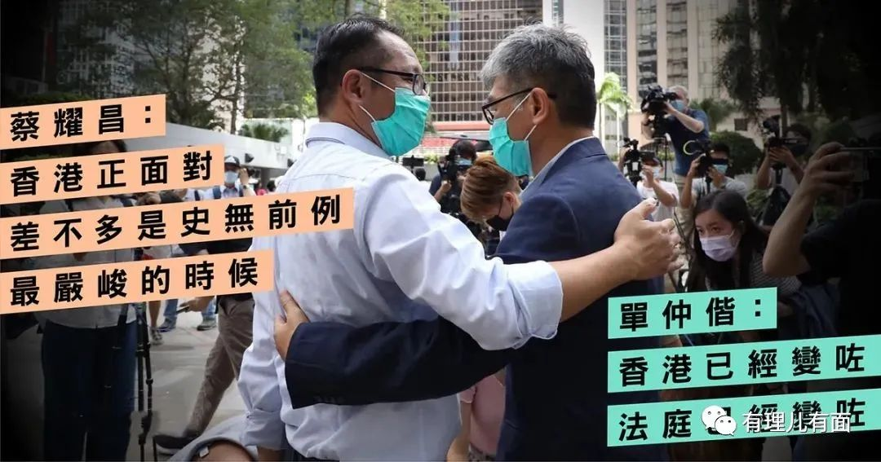

**这是香港黄媒得到清理整顿、媒体舆论正气高昂的一年。**

毒苹果、立场等黄媒接连倒台，黎智英、何韵诗、陈沛敏、罗伟光、林文宗、钟沛权，周达智、吴霭仪、方敏生等一批大台黑嘴毒虫受到香港国安警察的拘捕问候；乱港“香港言语治疗师总工会”5名骨干成员被拘捕；香港康文署还对“港独”书籍亮出了红牌，在公共图书馆下架再次复检并删除了陈云、黄之锋、陈淑庄、何俊仁、乱港学生会等等乱港毒舌编辑的书籍；以香港电台为代表的吃饭砸锅型媒体拨乱反正，一大批港毒毒舌被剔除：宣扬港毒思想的南亚裔记者利君雅不获续约背包袱滚蛋；因为制作《铿锵集》违法的编导蔡玉玲遭停止职务；曾志豪、陈宝玲、区家麟等等毒舌被解雇下台，港台电视31频道更是首次播放国产军旅剧《号手就位》;香港特区自香港国安法实施后的首个“全民国家安全教育日”,在香港社会刮起了一股“国安教育”风！

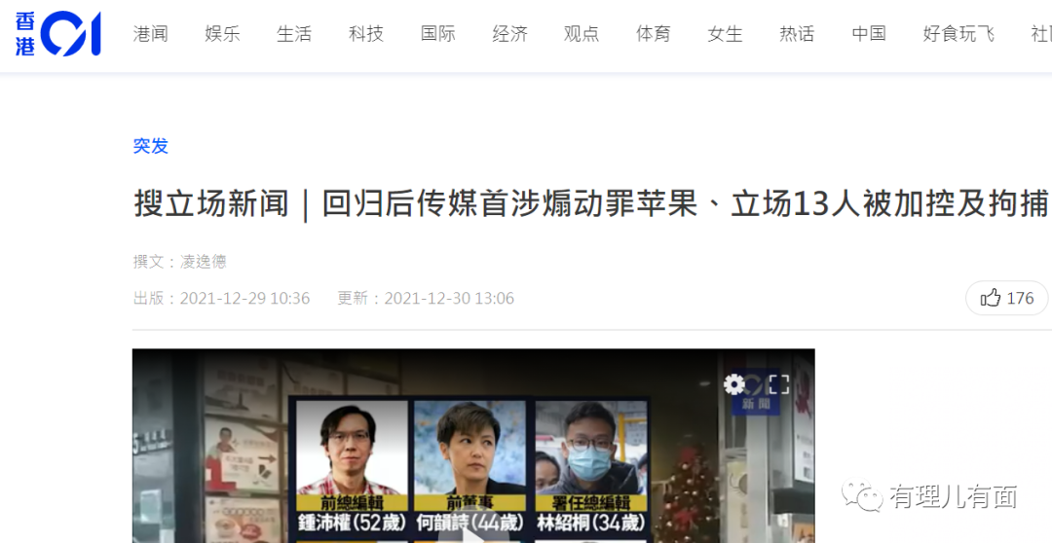

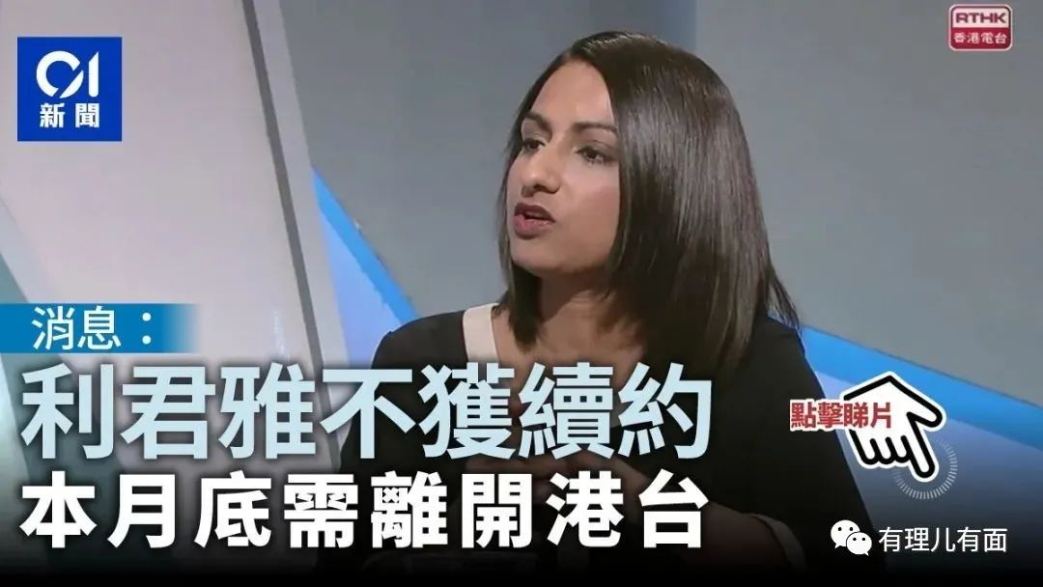

**这是香港拨乱反正加速体制机制成果满满的一年。**

《2021年公职（参选及任职）（杂项修订）条例》正式刊宪公布，规定区议员等公职人员均需要宣誓拥护香港基本法、效忠香港特区，清晰解释了拥护基本法、效忠香港特区”的含义，并加入具体的宣誓要求，“爱国者治港”踏出重要一步；十三届全国人大四次会议以高票表决通过《全国人民代表大会关于完善香港特别行政区选举制度的决定》，香港选举委员会得到优化调整，修改了行政长官及立法会的产生办法，赋予选委会选举较大比例立法会议员，以及直接参与提名参选立法会议员的职能等等内容，紧接着香港选委会选举、香港立法会选举接连顺利进行，都昭示着爱国者治港得以进一步落实，反中乱港出局成为不可逆转的历史潮流！香港，越来越好！

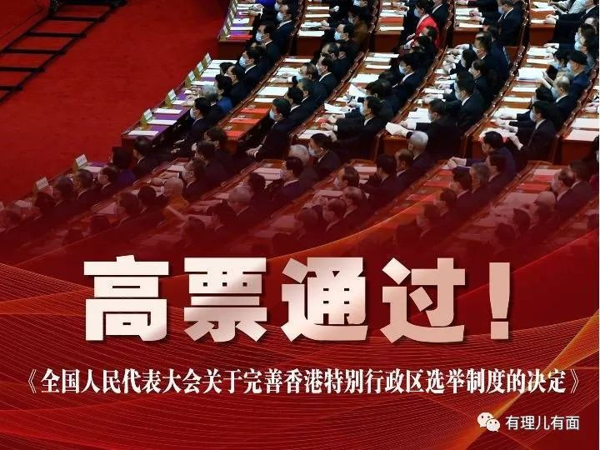

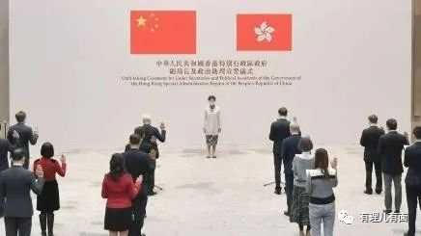

**这是香港警队等纪律部队军歌嘹亮愈战愈勇人才辈出的一年。**

香港警队首次大规模演练学习中式队列，黄竹坑香港警察学院等处训练场地解放军军歌嘹亮；在6月12日、7月1日等重大敏感时间点，香港警队采取提前部署、屯兵街面、便衣出击等措施，屡次挫败港毒黑暴破坏阴谋，包括港毒“光城者”等一批恐怖组织成员被抓获，一批暴恐物资和器材被查获；更值得庆祝的是，忠诚勇毅、立场坚定的李家超、邓炳强、萧泽颐三名“港警”喜获提拔….

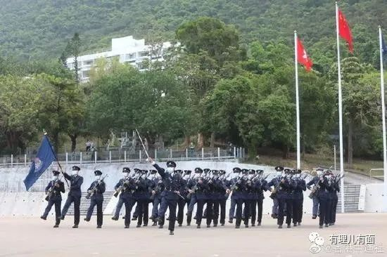

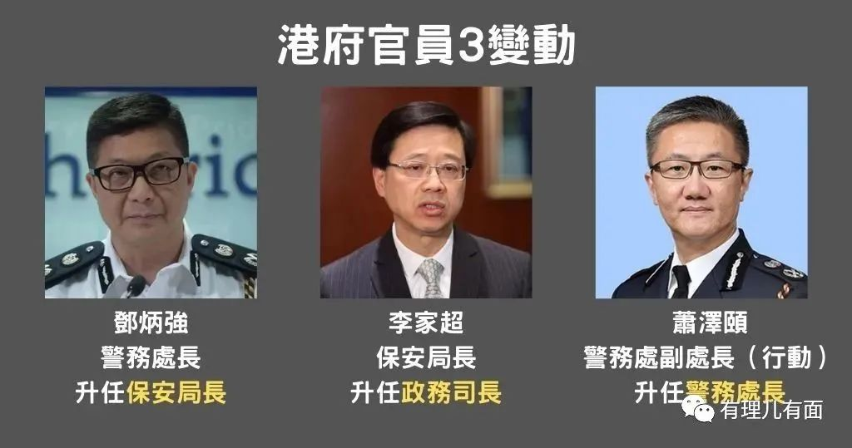

**这是制裁与反制裁激烈博弈，见证中国守护香港决心、力量、气节浩然正气的的一年。**

《反外国制裁法》出台，主动反击干涉我国内政的“单边制裁”，中国对插手中国内政动辄制裁我国的美西方开展同等制裁，昔日疯狂反华的蓬佩奥最后只能去了一个和中国没业务来往的三流智库机构领着年薪8万美元，震慑意味十足；中联办主任骆惠宁的“可以给美国总统特朗普寄100美元，以供其冻结之用”、林郑特首的“不向往到美国，看来可主动注销访美签证了”、前香港保安局局长李家超的“想用所谓制裁作恫吓，绝对不会得逞”、前香港警务处处长邓炳强的“维护国家及香港的安全是我的责任和荣誉”，都让美西方见证了中国人维护国家安全的坚强决心和钢铁意志。要战，便来战！

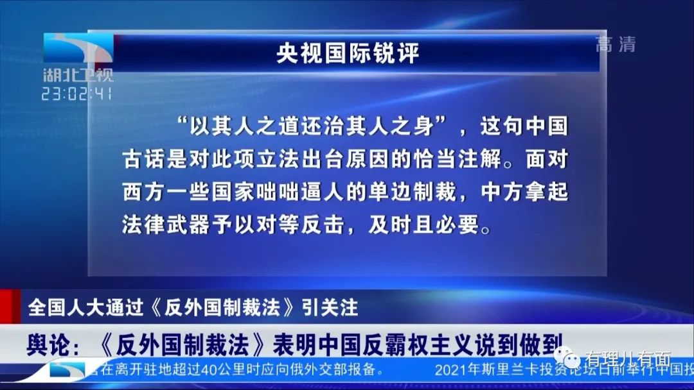

历史潮流，浩浩荡荡，顺之者昌逆之者亡，当我们在这个年轮更替的特殊时节再看这一年香港的博弈与斗争，我们有往事如烟的感怀，也有胜利后的欣慰与振奋，更多的雄关漫道真如铁，而今迈步从头越的自觉！这激荡的时代风雨，必将见证我们这一代人的披肝沥胆和挥剑战斗，香港的明天一定会更美好！！

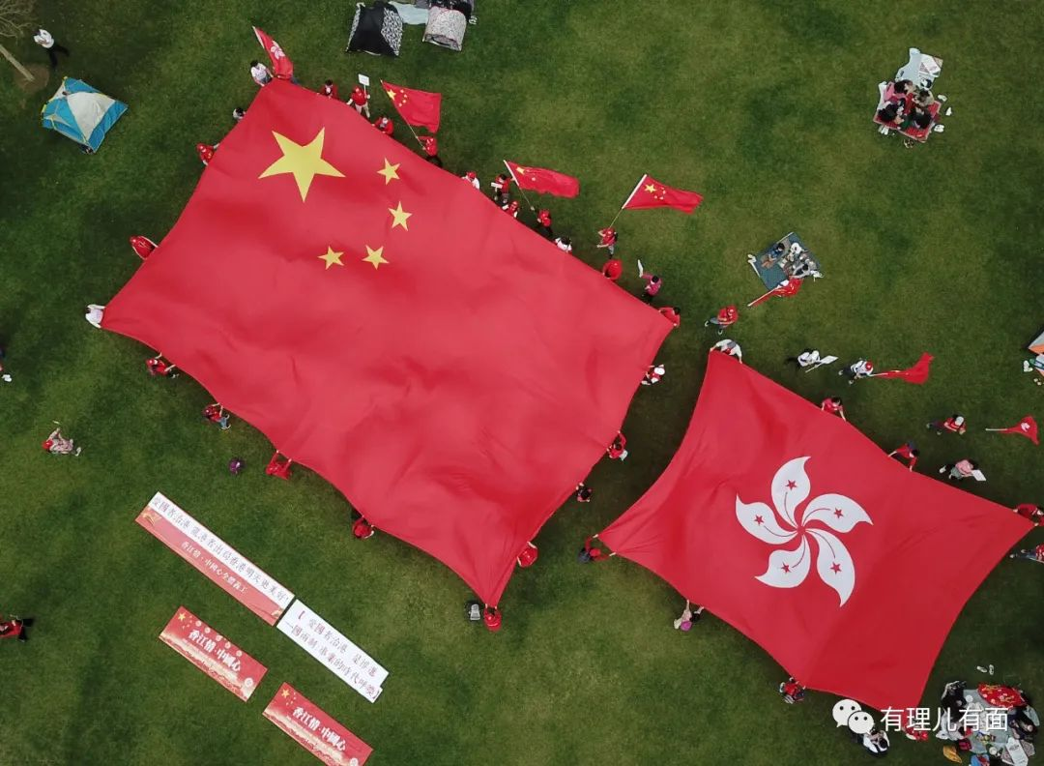

**图片源自网络**





**关注公众号：**

**有理儿有面**

**理   性｜   揭   秘｜   探   讨**







有里儿有面

**微信扫一扫赞赏作者** **赞赏**

已喜欢，对作者说句悄悄话

取消

**发送给作者**

**发送**

最多40字，当前共字

 人赞赏

上一页 1/3 下一页

长按二维码向我转账

受苹果公司新规定影响，微信 iOS 版的赞赏功能被关闭，可通过二维码转账支持公众号。

### 精选留言

用户设置不下载评论